

Politique de confidentialité et de protection des renseignements personnels

**Adoptée par le conseil d’administration**

**Résolution 220920-405**

**Mise à jour Résolution 200923-553**

**Table des matières**

Préambule 3

Objectifs 3

Informations collectées, conservées et communiquées 3

Processus de rétention des données 3

Destruction des dossiers 4

Partage des informations 4

Dossiers en télétravail 5

Incident de confidentialité 5

Non-respect de la politique 7

Signature et engagement 7

REMERCIEMENTS 7

# Préambule

Le Centre d’Action Bénévole Domaine-du-Roy (CAB DDR) est un organisme sans but lucratif dont la mission est de promouvoir et de soutenir l'action bénévole dans les différents secteurs de l'activité humaine et de répondre, par le recrutement, aux besoins de bénévolat sur tout le territoire de la MRC du Domaine-du-Roy. De plus, il dispense des services de maintien à domicile pour les personnes aînées. Également, il facilite, auprès de la population, l'accès et la disponibilité aux aliments sains en quantité et en qualité suffisante.

La présente politique a pour objet de préciser les principes et les procédures concernant la confidentialité des dossiers du personnel, des bénévoles et des usagers du CAB DDR, de même que la protection de leurs renseignements personnels.

# Objectifs

* Normaliser les procédures relatives à la protection des renseignements personnels des usagers et du personnel.
* Assurer la confidentialité et la protection des renseignements personnels détenus par l’organisation conformément à la Loi 25 du gouvernement du Québec.
* Assurer une information adéquate au personnel et aux usagers du CAB DDR concernant les procédures de confidentialités relatives à leur dossier personnel.

## Informations collectées, conservées et communiquées

*Voir Inventaire des renseignements personnels*

## Processus de rétention des données

• Les dossiers personnels doivent être conservés dans un bureau fermé, à l’intérieur d’un classeur verrouillé à la fin de chaque journée.

• Chaque dossier doit être clairement identifié au nom de la personne dans une chemise permettant de bien séparer les documents.

• Pour des fins de maximisation de l’espace, les documents originaux peuvent être scannés et conservés dans un fichier électronique.

## Destruction des dossiers

Informations détruites

• Lorsqu’un dossier personnel est détruit, ce dernier doit obligatoirement être déchiqueté à l’aide de moyens mécaniques (ex : déchiqueteuse).

• Lorsqu’un fichier électronique contenant des renseignements personnels est détruit, ce dernier doit être supprimé à l’aide d’un logiciel spécialisé permettant une suppression multiple dudit fichier afin d’enlever toute trace de ce dernier sur le disque dur. La direction générale sera responsable de la destruction de ces fichiers.

## Partage des informations

* Seules les personnes dont les tâches de travail exigent d’avoir accès à des renseignements confidentiels ont les accès nécessaires.
* Les documents confidentiels peuvent être partagés entre les membres de l’équipe seulement lorsque les tâches de travail le justifient.
* Les notes aux dossiers qui concernent les usagers et les bénévoles ne sont accessibles que par les personnes autorisées.
* Les notes aux dossiers des employés ne sont accessibles que par la direction générale et par un membre du conseil d’administration.
* Les conversations confidentielles doivent se tenir à l’intérieur d’un bureau, porte fermée, en présence de personnes autorisées seulement.
* Si une information confidentielle est portée à la connaissance d’une personne non autorisée, celle-ci doit avoir le professionnalisme nécessaire pour :
* Fermer la porte du bureau dont les conversations à teneur confidentielle sont audibles pour les autres.
* Remettre un document de nature confidentielle à la bonne personne.
* Référer le cas d’un client dont les informations sont confidentielles à la bonne personne dans l’équipe. Si le cas ne nous concerne pas, demander à la personne de garder les informations confidentielles jusqu’à ce qu’elle soit prise en charge par le bon collègue.
* Ne rechercher et ne garder aucun document confidentiel sur un usager, bénévole ou employé tels que la date de naissance, l’adresse, le revenu, les notes au dossier, etc.

## Dossiers en télétravail

* Les personnes autorisées à faire du télétravail s’engagent à ne pas apporter de dossiers confidentiels à la maison sans consentement de la direction générale.
* Les renseignements contenus sur l’ordinateur portable ne doivent en aucun cas être disponibles ou visibles pour les personnes circulant dans la résidence.
* Les documents doivent être rangés à la fin de chaque journée et l’ordinateur portable doit être éteint et muni d’un mot de passe.
* Les bénévoles peuvent détenir des renseignements personnels dans certains cas très spécifiques et nécessaires. Ces informations sont données de manière verbale (conditions de santé) et une attention est portée par le responsable de service sur la confidentialité et le respect de la Loi 25. De plus, à chaque année lors des rencontres de services, un point statutaire sera à l’ordre du jour concernant la Loi 25 et les obligations des bénévoles.
* Les bénévoles de tous les services signent un accord de confidentialité.

## Incident de confidentialité

* Tout accès, toute communication ou toute utilisation de renseignements personnels qui n'est pas autorisé par la loi, ainsi que la perte de renseignements personnels ou toute autre atteinte à la protection des renseignements personnels constitue un incident de confidentialité.
* Procédure de traitement en cas d’incident de confidentialité

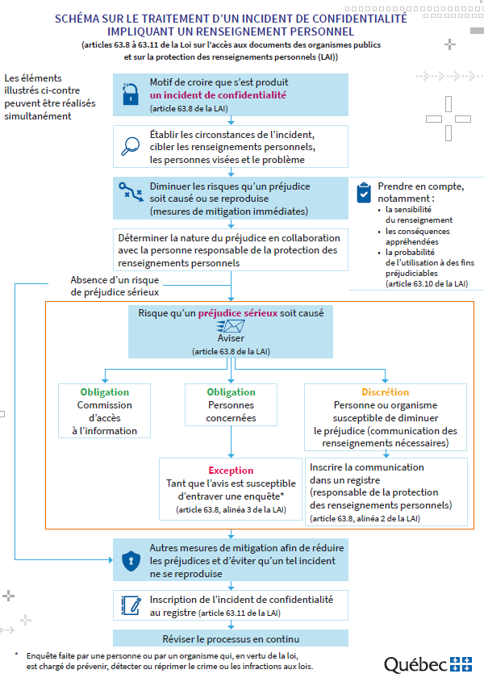

## Non-respect de la politique

* En cas de non-respect de cette politique, des mesures disciplinaires (voir la politique de gestion des ressources humaines) s’appliqueront selon la gravité de la faute et du dossier de la personne fautive.

## Signature et engagement

Le formulaire d’engagement des employés et des bénévoles comprend les signatures des politiques du CAB, dont la politique de confidentialité et de protection des renseignements personnels.

## REMERCIEMENTS

Nous tenons à remercier la Fédération des centres d’action bénévole et la CDC Domaine-du-Roy pour leur support dans l’application de la loi 25 et dont notre politique s’est fortement inspirée.